1- Dado el siguiente programa:

Programa Demo

Variables

temp : entera 2

FUNCION f (n: entero 2): entero 4;

Hacer

Si (n = 0) entonces f:= 1

Sino

Si (n = 1) entonces f:= 2

Sino

Si (n = 2) entonces f:= 3

Sino f:= f (n -2) \* f (n-4)

Fin si

Fin si

Fin si

Fin hacer

Fin función

Hacer {prog.principal}

temp:= f (8)

Imprimir: ‘El valor de f (8) es:’, temp

Fin hacer

Fin programa.

a) Cuál es el valor final de temp? Utilizar el método de las cajas para obtener el resultado.

b) Existen valores que podrían causar que las llamadas recursivas no terminen? En caso afirmativo decir cuáles.

2- Suma de dos números: Si ninguno de los dos números es igual a cero las suma de ambos se puede expresar de la siguiente manera:

Suma=1+suma(a,(b-1))

Por ejemplo:

Dados a=3 y b=4

La suma de 3+4,es igual a sumar 1+(3+3)

A su vez, sumar 3+3 es igual a 1+(3+2)

Si repetimos el proceso hasta que b sea igual cero, obtendremos la suma de forma recursiva:

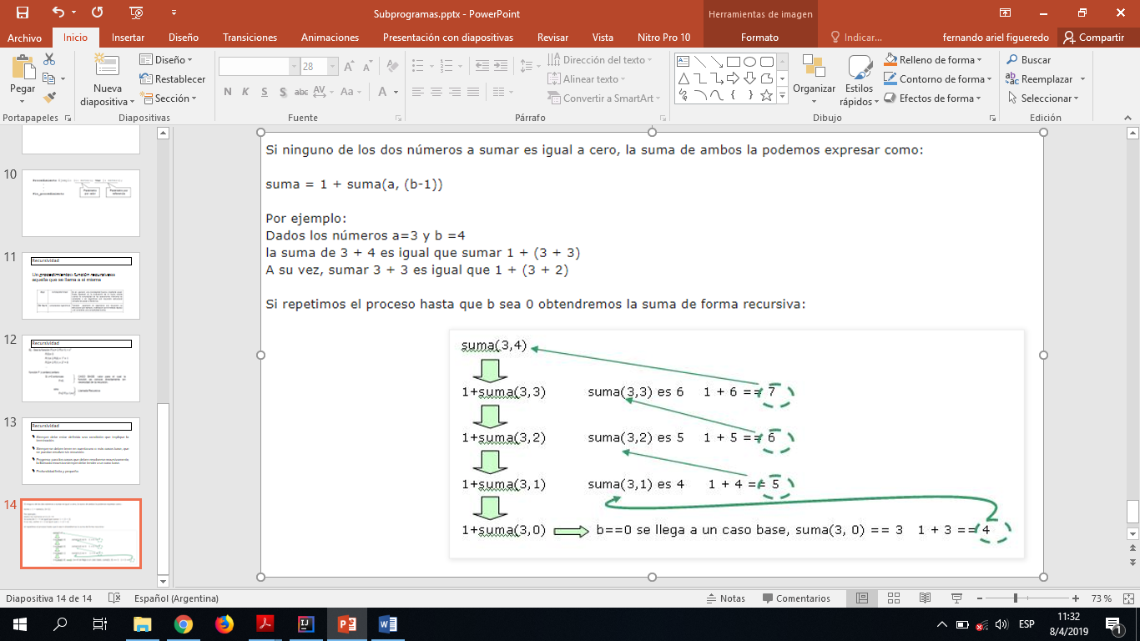

3- La serie de Fibonacci se define de la siguiente manera:

F (0) = 0

F (1) = 1

F(n) = F (n-1) + F(n-2) con n>1

Implementar una función recursiva para obtener los números de Fibonacci.

4- Realizar un procedimiento recursivo que reciba un valor entero e imprima su equivalente en sistema binario. Vale recordar que para pasar un número decimal a sistema binario hay que dividirlo sucesivamente por 2 hasta que el resultado sea 1. Luego tomar ese 1 y los restos en forma inversa para representarlo.

Ejemplo: 47 en binario es 101111.

1. 47 / 2 = 23 resto 1

2. 23 / 2 = 11 resto 1

3. 11 / 2 = 5 resto 1

4. 5 / 2 = 2 resto 1

5. 2 / 2 = 1 resto 0

5- Aplicando Recursión en estructura de Arreglos

a) Sumar los elementos de un vector.

b) Contar la cantidad de elementos múltiplos de 3 que existen en un vector

c) Dado un vector de números enteros, escribir un planteo recursivo para determinar cuántos elementos pares ocupan posiciones impares (de izquierda a derecha).